j0335112

**май 2014г. Ежемесячная газета ГБОУ ООШ пос. Ильичевский**

**Читайте в номере:**

***- Цветы ветерану (Салют Победы)***

***- Последний звонок***

***- Другие новости***

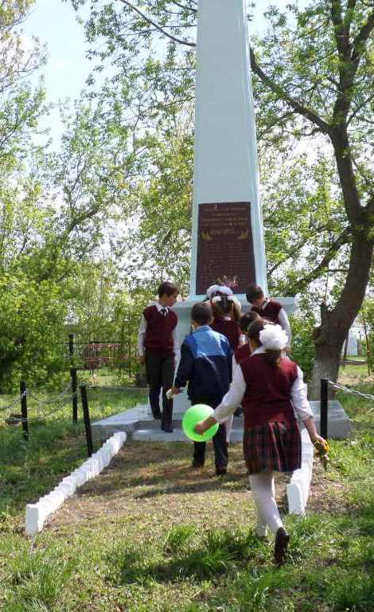 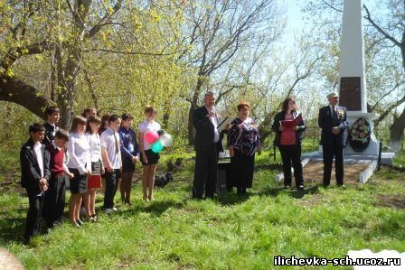

**Салют Победы**

9 мая повсеместно праздновали День Победы. Учителями и учащимися нашей школы был подготовлен сценарий проведения праздника. Мероприятие было направлено на воспитание у ребят чувства патриотизма, уважения к героям Великой Отечественной войны 1941-1945 годов. С этой целью учащиеся выступили на митингах в поселке Ильичевский, селе Калашиновка.

Жители нашего поселка по сложившейся традиции собрались на митинг около обелиска Победы.

Тепло поздравили всех присутствующих специалист администрации сельского поселения Алексеевка по поселку Ильичевский Лобина М.Н., депутат собрания представителей м.р. Алексеевский, директор школы Звягинцева Н.А., Ольхов С.Е.

Учащиеся 7-9 классов поздравили ветеранов литературно-музыкальной композицией «В памяти такая скрыта мощь...». Свое выступление ребята закончили минутой молчания и возложением цветов к обелиску.

Другая группа детей участвовала на митинге в селе Калашиновка. Где так же звучали теплые слова в адрес ветеранов, любимые песни военных лет, стихи.

Никто не скрывал слез, потому что каждый из присутствующих на празднике кого-то потерял в той войне.

Участники митингов были благодарны учащимся Ильичевской школы за концертную программу и за активную жизненную позицию.

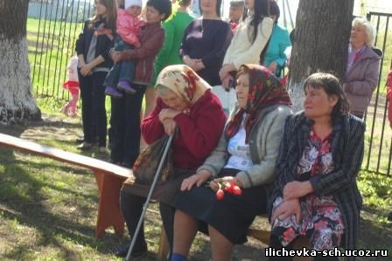

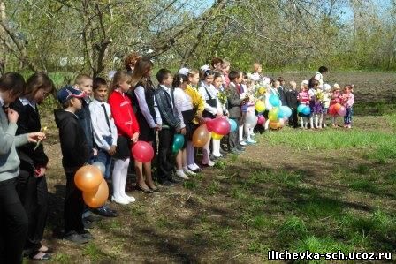

**ДАВНО УМОЛК ВОЙНЫ НАБАТ,**

**ЦВЕТУТ ЦВЕТЫ В РОДНОМ КРАЮ.**

**НО БУДЕТ ВЕЧНО СПАТЬ СОЛДАТ,**

**ЧТО СМЕРТЬЮ ХРАБРЫХ ПАЛ В БОЮ  
ОН СОХРАНИЛ ТЕБЕ И МНЕ,   
И ЧЕЛОВЕЧЕСТВУ ВСЕМУ  
ПОКОЙ И СЧАСТЬЕ МИРНЫХ ДНЕЙ.**

**Мы войны не хотим нигде, никогда! Пусть мир будет в мире везде и всегда! Мира, счастья, благополучия вам, дорогие друзья! И пусть всегда на нашей земле будет мир!**

**Последний звонок**

Последний звонок — это самый трогательный, самый незабываемый из всех школьных праздников. Слово "последний" у всех без исключения вызывает определенные ассоциации. Это расставание, грусть, добрые напутствия.

Последний звонок — символ окончания прекрасной школьной поры. Этот праздник останется в памяти вчерашних школьников навсегда. Перед выпускниками открывается новый жизненный этап, появляются новые возможности и горизонты.

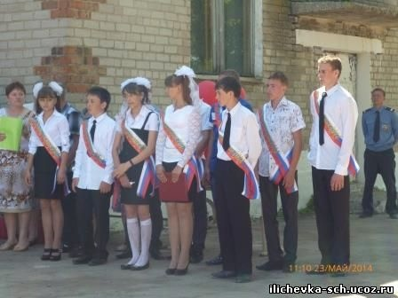

23 мая прошла торжественная линейка «Последний звонок». Красочно украшено фойе школы: плакаты, стенды с фотографиями из школьной жизни, развешены шары, много цветов. На данном мероприятии чествовали учащихся 9 класса. Их поздравляли с окончанием учебного года, говорили напутственные слова. Директор школы зачитала приказ о допуске к итоговой аттестации. Затем слово дали выпускникам. Они показали интересную композицию: читали стихи, пели песни на мелодии известных песен, говорили благодарственные слова учителям и работникам школы. Также слова благодарности были сказаны родителями выпускников учителям. Право дать последний звонок предоставлено лучшим ученикам школы-

Михалеву Андрею и Вуколовой Ирине.

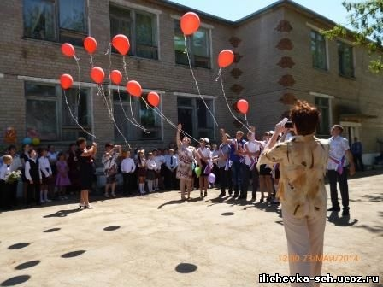



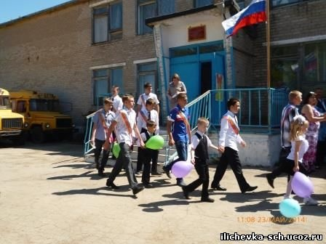

**ДРУГИЕ НОВОСТИ**

j0217698 15 мая 2014 г. в г.Самара в СИПКРО прошли ХIV областные школьные Кирилло-Мефодиевские чтения.

Участников чтений приветствовали Васильев Владимир Викторович, ректор СИПКРО, архимандрит Вениамин, кандидат богословских наук. Они пожелали всем успехов

Участники представили интересные, познавательные рефераты. Было приятно слушать выразительные, эмоциональные выступления ребят.

ГБОУ ООШ пос. Ильичевский представляли ученицы: Никитина Диана (6 кл.), Антонова Дарья (8 кл.) - рук. Жаксиликова Н.Н..

В заключение мероприятия члены жюри подвели итоги, пожелали ребятам новых успехов и вручили грамоты. Даша заняли 3 место в секции «Православие и государственность в России».

j0158007

BD21313_

***Хотим пожелать мы***

***Сегодня сердечно***

***Удачи и счастья***

***Тепла и здоровья…***

***Пусть жизнь украшают***

***Приятные встречи,***

***И сердце пусть будет***

***Согрето любовью***

***j0216588***

***j0158007***

***Ежемесячная ученическая газета ГБОУ ООШ пос. Ильичевский Алексеевского района Самарской области «Перемена»***

***Выходит 1 раз в месяц. Главный редактор Храмова В.М. Тел.5-53-24 Адрес редакции: 446640 Самарская область, Алексеевский район, п. Ильичевский,***

***Ул. Молодежная, д. 17 «а». Распространяется бесплатно.***